学生体质健康测试中心
开放通知

开放实验室名称：学生体质健康测试中心
地点：学生体质健康测试中心
联系人：王晶
电话：18601041603

开放时间段：工作日15:30至17:30
具体开放时间如下：
1、2021年8月—2021年9月：
进行测试的准备工作，从导员处收集信息，经过处理后，进行建库、测试仪器，并进行补缓测的准备工作；与勤工助学中心进行对接，招聘测试员并进行测试培训和指导。
正式测试： 2019级（大三）、2021级（大一）测试人数近5000人。
第一周制作用工申请表并上交学工处审批。制作招募推送招募测试员 ，审查筛选后发送录用信息，进行测试员培训。进行18级和19级补缓测，后续制作推送公本学期各年级测试预约时间与测试时间并按照时间安排开启系统预约。
2、2021年9月13日至9月30日完成2019级（大三）体测，其中10月9日及10日进行室外体测。 在开始测试前一周完成推送的 发出、预约、建卡及测试员安排，进行室内测试和补缓测申请登记。10月20日至10月21日完成对成绩的处理、核对、上传。
3、2021年10月18日至11月5日进行20121级（大一）体测。在开始测试前一周完成推送的发出、预约、建卡及测试员安排，进行室内测试和补缓测申请登记。其中在室外测试前需再次检查仪器、学生名单并发布注意事项通知。
4、在所有室外测试前一周联系好桌椅设备，并在测试当日提前安排人员搬运、调试设备，并根据当日天气情况准备相应的物资和计划。
5、2021年11月下旬进行下学期工作部署，与勤工助学中心进行对接，招聘测试员并进行测试培训和指导。
开放实验项目：
- 身高体重测试
测试方法：
受试者赤足，立正姿势站在身高计的地板上（上肢自然下垂，足跟并拢，足尖分开成60度角）。足跟、骶骨部及两肩胛区与立柱相接处，躯干自然挺直，头部正直，耳屏上缘与眼眶下缘呈水平位。测试人员站在受试者右侧，将水平压板轻轻沿立柱下滑，轻压于受试者头顶。测试人员读数时双眼应与压板水平面等高进行读数，记录员复述后进行记录。以厘米为单位，精确到小数点后一位。测试误差不得超过0.5厘米。
注意事项:
1、身高计应选择平坦靠墙的地方放置，立柱的刻度尺应面向光源。
2、严格掌握“三点靠立柱”、“两点呈水平”的 测量姿势要求，测试人员读数时两眼一定与压板等高，两眼高于压板时要下蹲，低于压板时应垫高。
3、水平压板与头部接触式，松紧要适度，头发蓬松者要压实，头顶的发辫、发结要放下，饰物要取下。
4、读数完毕，立即将水平压板轻轻推向安全高度，以防碰坏。
5、测量身高前，受试者应避免进行剧烈体育活动和体力劳动。
二、体重
测试方法：
测试时，杠杆秤应放在平坦地面上，调整0点至刻度尺水平位。受试者赤足，男性受试者身着短裤；女性受试者身着短裤、短袖衫，站在秤台中央。测试人员放置适当砝码并移动游标至刻度尺平衡。读数以公斤为单位，精确到小数点后一位。记录员复诵后将读数记录。测试误差不超过0.1公斤。
注意事项：
1、测量体重前受试者不得进行剧烈体育活动或体力劳动。
2、受试者站在秤台中央，上下杠杆秤动作要轻。
3、每次使用杠杆秤时均需校正。测试人员每次读数前都应校对砝码标重以避免误差。
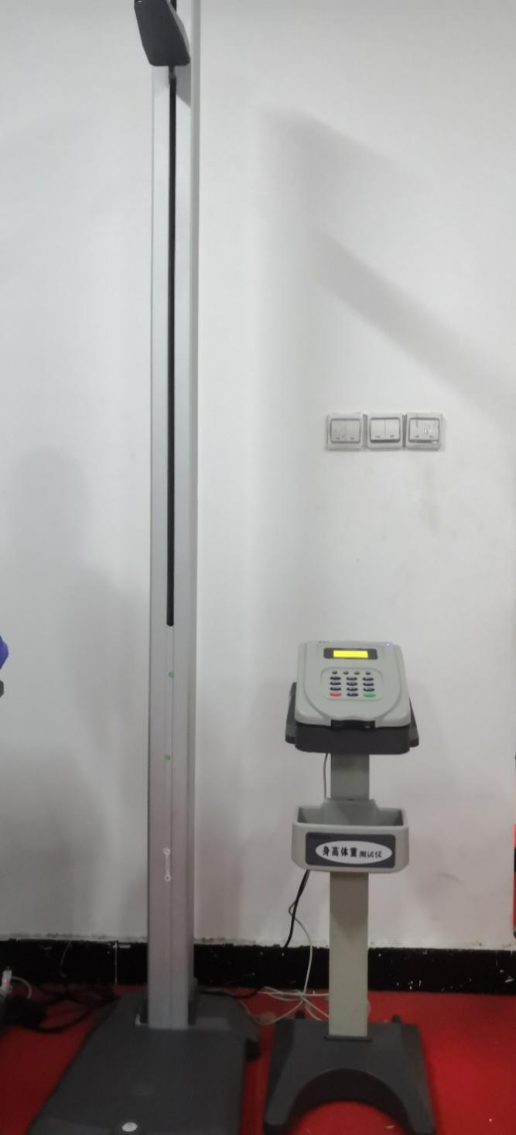
- 肺活量测试
测试方法：
房间通风良好；使用干燥的一次性口嘴（非一次性口嘴，则每换测试对象需消毒一次，每测一人时将口嘴下倒出唾液并注意消毒后必须使其干燥）。肺活量计主机放置平稳桌面上，检查电源线及接口是否牢固，按工作键液晶屏显示“0”即表示机器进入工作状态，预热5分钟后测试为佳。
首先告知受试者不必紧张，以中等速度和力度尽全力吹气效果最好。令受试者手持吹气口嘴，面对肺活量计站立试吹1至2次，首先看仪表有无反应，还要试口嘴或鼻处是否漏气，调整口嘴和用鼻夹（或自己捏鼻子）；学会深吸气（避免耸肩提气，应该象闻花式的慢吸气）。测试时，受试者进行一两次较平日深一些的呼吸动作后，更深地吸一口气，屏住气向口嘴处慢慢呼出至不能再呼为止，防止此时从口嘴处吸气，测试中不得中途两次吹气。吹气完毕后，液晶屏上最终显示的数字即为肺活量毫升值。每位受试者测两次，每次间隔15秒，记录两次数值，选取最大值作为测试结果。以毫升为单位，不保留小数。
注意事项：
1、电子肺活量计的计量部位的通畅和干燥是仪器准确的关键，吹气筒的导管必须在上方，以避免口水或者造物堵住气道。
2、每测试10人及测试完毕后用干棉球及时清理和擦干气筒内部。严禁用水、酒精等任何液体冲洗气筒内部。
3、导气管存放时不能弯折。
4、定期校对仪器。
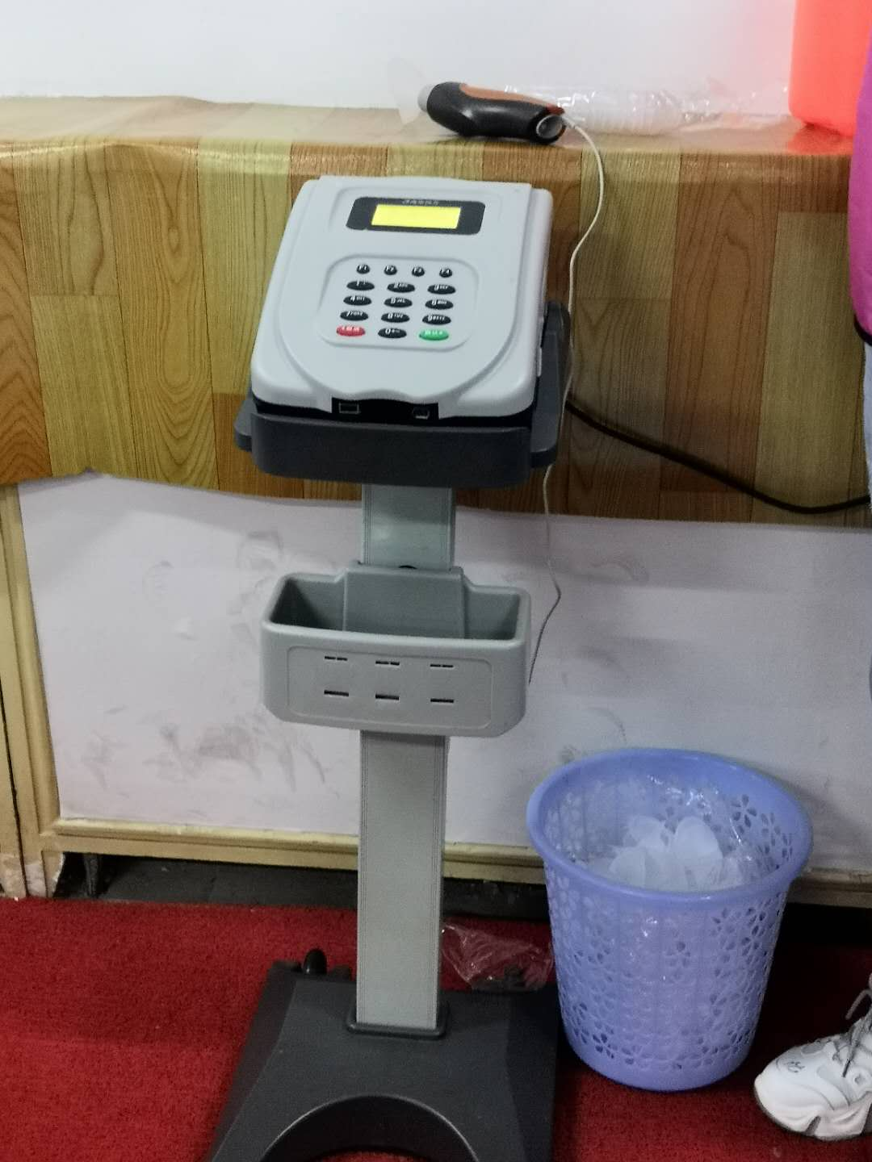
- 坐位体前屈测试
测试方法：
受试者两腿伸直，两脚平蹬测试纵板在平地上，两脚分开约10～15厘米，上体前屈，两臂伸直前，用两手中指尖逐渐向前推动游标，直到不能前推为止。测试计的脚蹬纵板内沿平面为0点，向内为负值，向前为正值。记录以厘米为单位，保留一位小数。测试两次，取最好成绩。
注意事项：
1、身体前屈，两臂向前推游标时两腿不能弯曲。
2、受试者应匀速向前推动游标，不得突然发力。
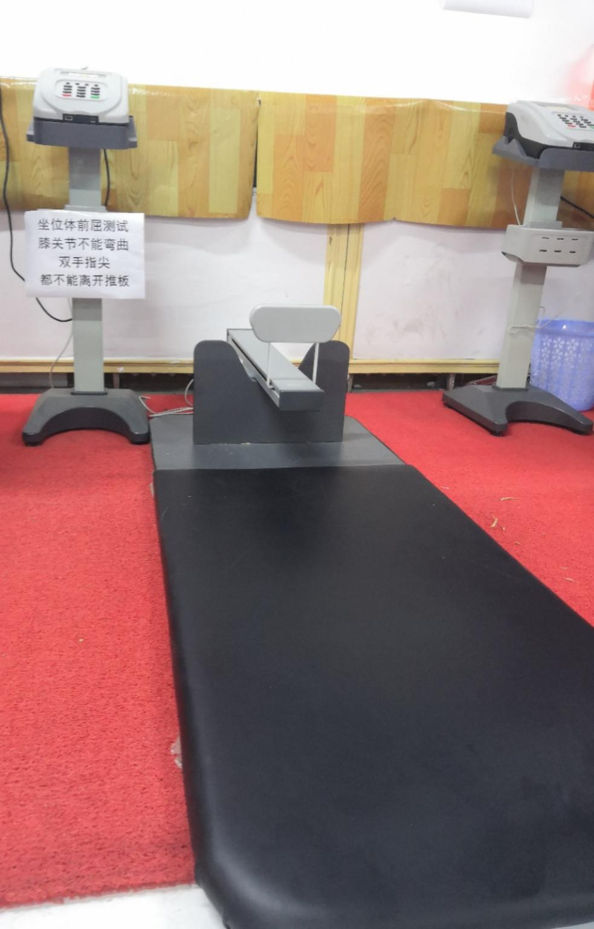
- 仰卧起坐测试
受试者在场地布置的海绵垫上，仰卧平躺且两膝屈收，两脚放在垫子外侧，两手十指相扣抱头（后脑勺），成准备姿势，裁判员喊“开始”口令同时开始开表计时。受试者仰卧屈膝在垫子上，迅速仰卧起坐，坐起时触及双膝，后仰式时两肩关节、头部、背部必须紧贴垫子，成准备姿势，记一分钟内完成的仰卧起坐次数。受测者做仰卧起坐时，两手十指始终交叉屈肘抱于头后，仰卧起坐坐起时，两肘关节必须触及两膝，仰卧时双肩关节、头部、背部必须紧贴垫子，动作达不到要求者不计次数。
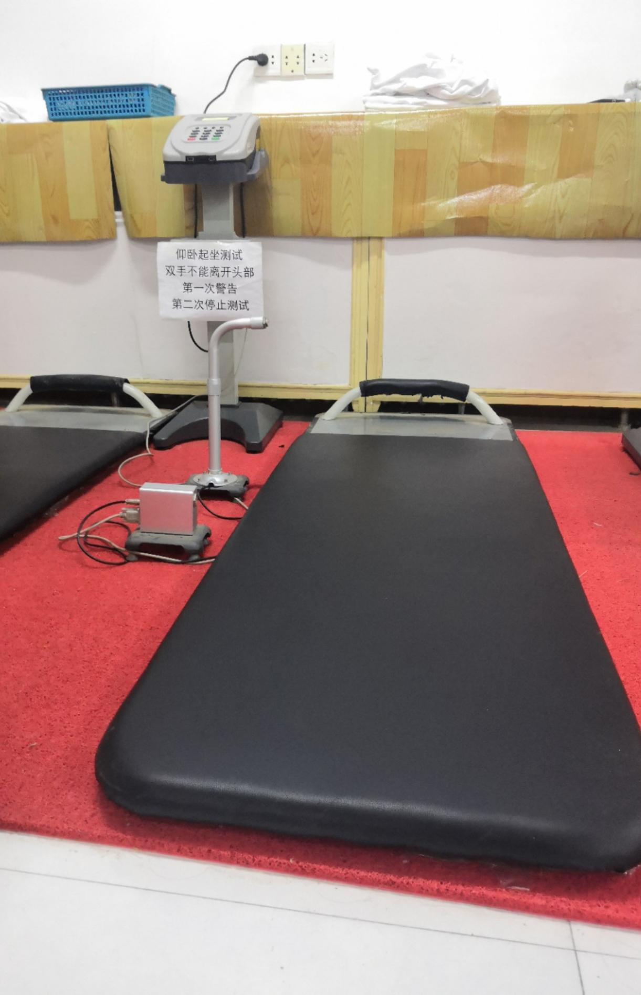
- 立定跳远测试
测试方法：
在主机上输入受试者编号，受试者从两侧进入起跳区，两脚自然分开在起跳线后站好，不要踩到起跳线，此时测试仪提示开始测试。受试者跳出，两脚原地同时起跳，不得有垫步或连跳动作。落地后，从前方或两侧离开垫子，在听到“嘀”一声后，表明本次数据采集结束，受试者可以进行下一次测试，每人试跳两次，记录其中成绩最好的一次
注意事项
1.出现犯规时，此次成绩无效：三次试跳均无成线者，应允许再跳，直至取得成绩为止。
2.在测试垫上有两个起跳线，量程分别为-200厘米和190-300厘米。
3.本测试传感器采用红外技术，所以必须避免强光、阳光直射，宜在室内或背光处测试。
4。若主机检测外设失败，会有“嘀嘀”的提示音，请检查主机与外设间的连线是否正常。
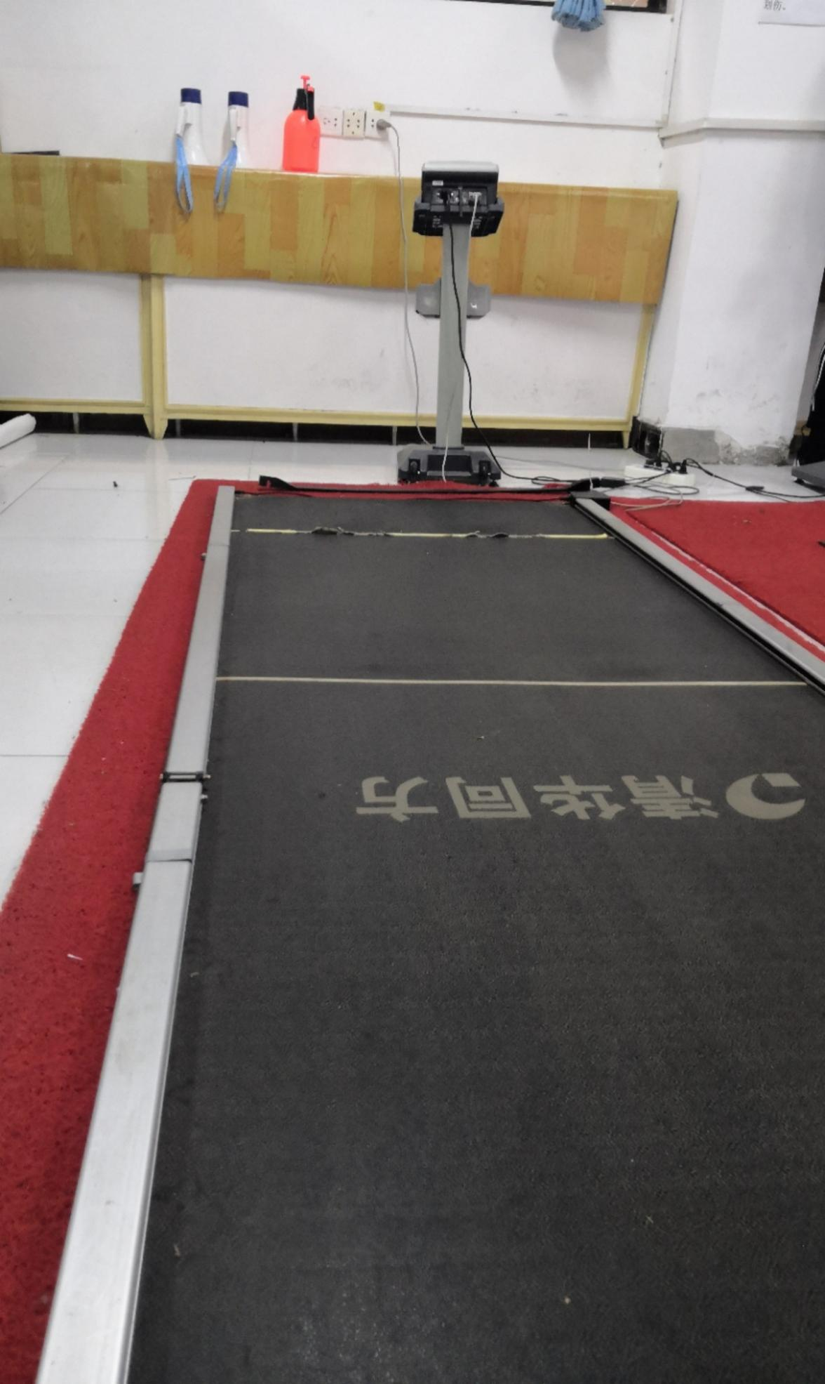
5. 视力测试
测试方法：
在主机上输入受试者编号，受试者坐在离测试屏幕前2.5米处椅子上，用遮眼板将一侧眼轻轻遮上，先测左眼，后测右眼，受试者依次读出屏幕上显示的E的方向，测试员按照受试者所说方向依次录入主机，左为取消，右为确认，上为8，下为0。测试完成后，主机上将显示两眼的视力。
注意事项：
1、检查前不要揉眼，检查时不要眯眼或斜着看。检测人员应随时注意监督。
2、用遮眼板时，检测人员要提醒受检者不要压迫眼球，以免影响视力。
3、不宜在长时间用眼、剧烈运动或体力劳动后即刻检查视力。
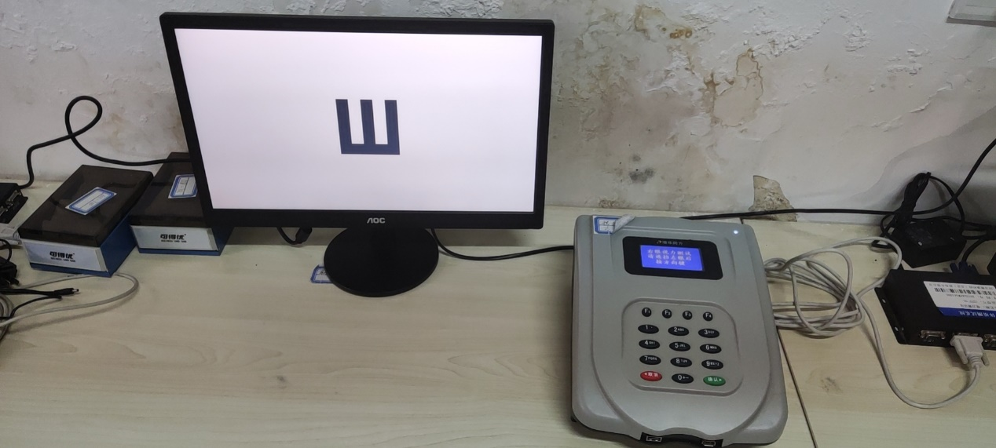
- 串镜测试：
测试方法：
裸眼视力大于等于 5.0的受试者，无需使用串镜检查，填写 0 即可，裸眼视力小于5.0的受试者需要使用串镜检查。以“1”代表正片上升、负片下降。以“-1”代表正片下降、负片上升。
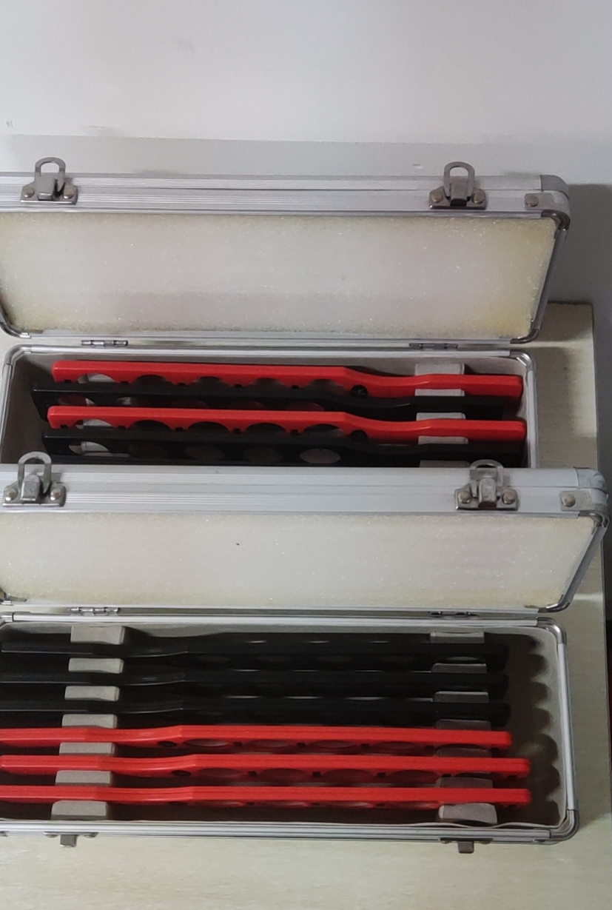
- 引体向上测试
测试方法：
受试者一人一组进行测试，双手正握成悬垂姿势，以横杠为中心，然后屈臂引体至下颌超过横杠上缘，再慢慢伸直双臂，还原成悬垂姿势，即为成功一次，单位为次数。受试者不得借助身体摆动的力量完成动作，若有身体摆动，助手可以帮助稳定，但不得助力。不合乎规格要求动作不应计数。
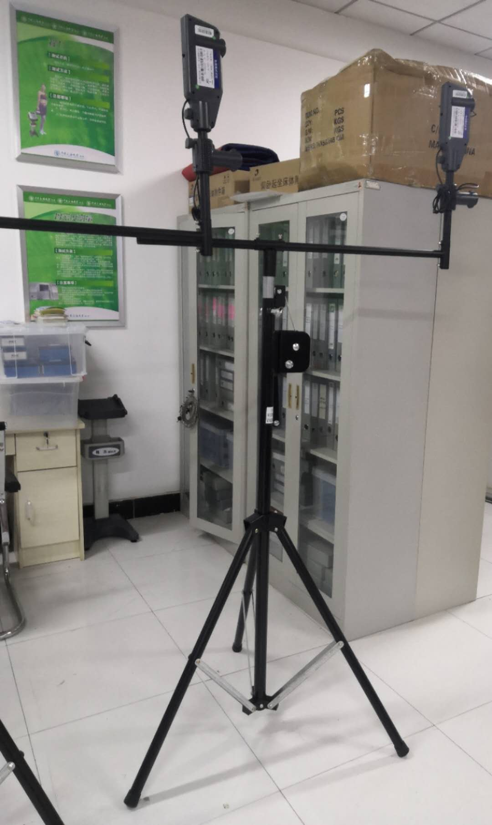
- 50米测试
测试方法：
受试者至少两人一组进行测试，站立式起跑。当听到“枪响”开始起跑。计时员看到枪烟开表计时，当受试者的躯干部到达终点线垂直面时停表。以分、秒为单位记录测试成绩，不计小数。
注意事项：
测试过程中应在自己所在跑道，不能串道。
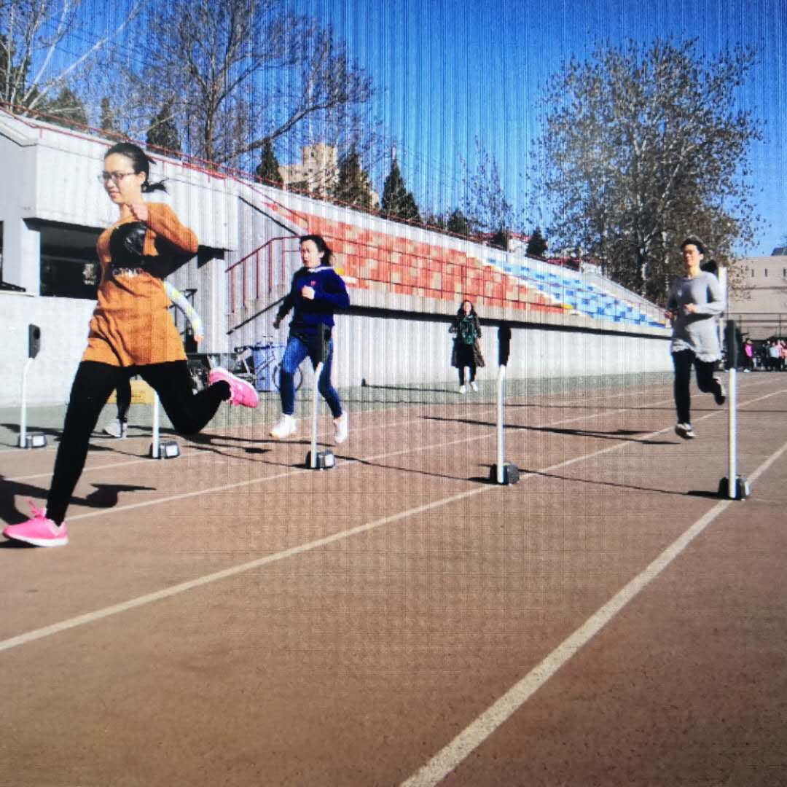
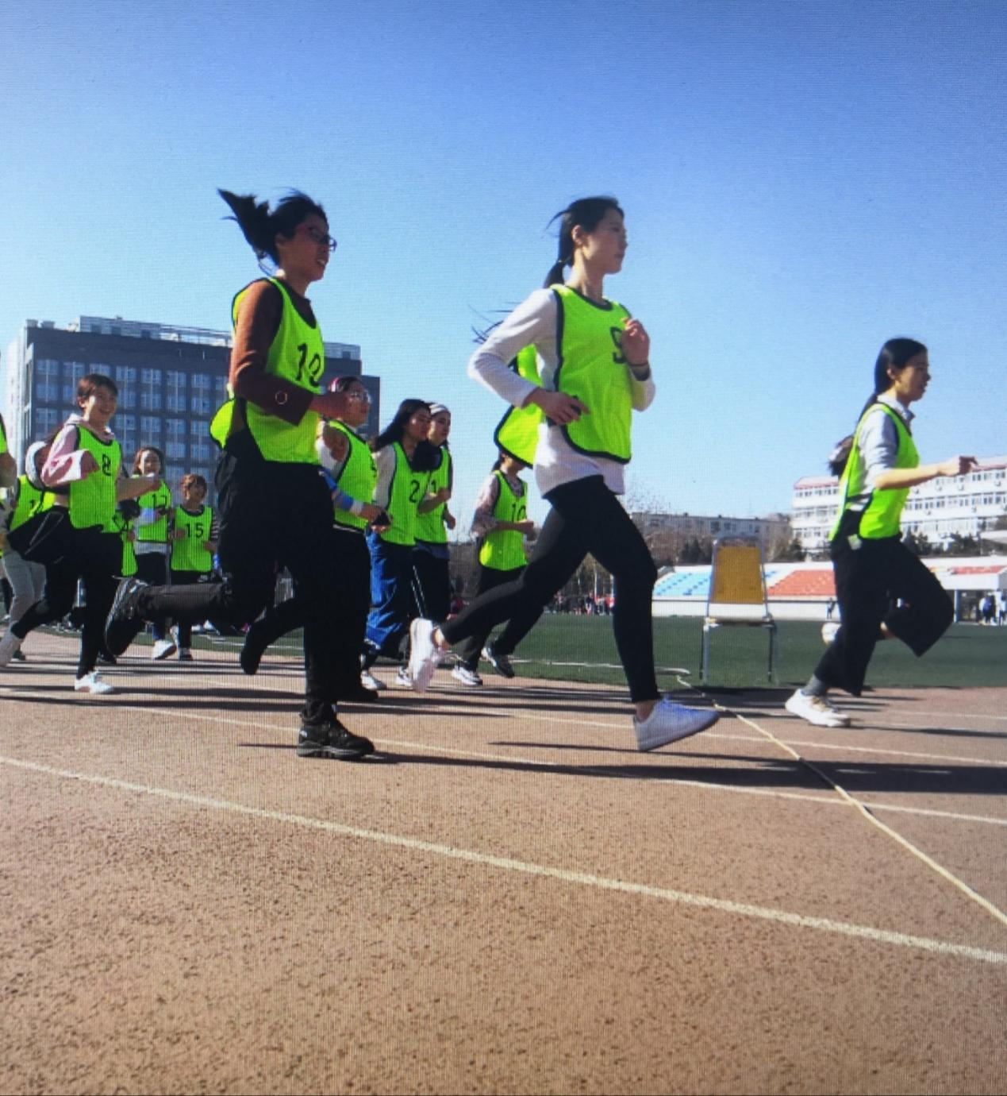
- 800/1000米测试
测试方法：
受试者至少两人一组进行测试，站立式起跑。当听到“枪响”开始起跑。计时员看到枪烟开表计时，当受试者的躯干部到达终点线垂直面时停表。以分、秒为单位记录测试成绩，不计小数。
注意事项：
测试过程中应在自己所在跑道，不能串道。
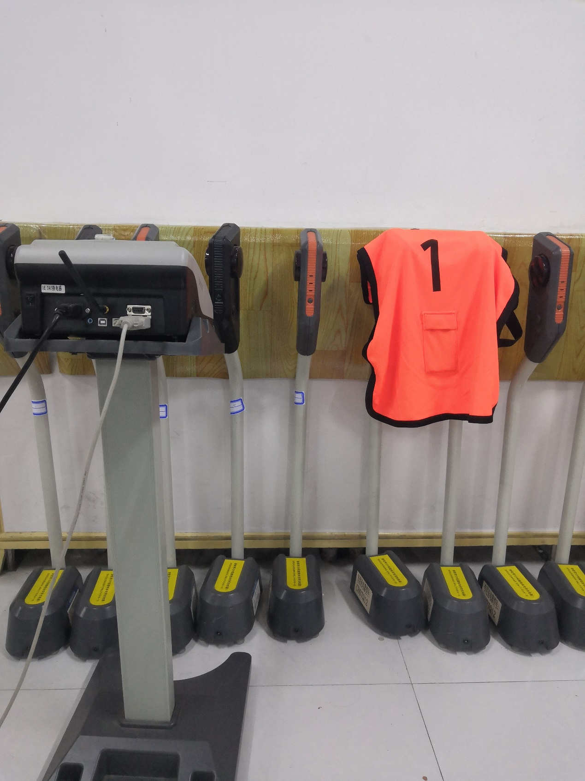
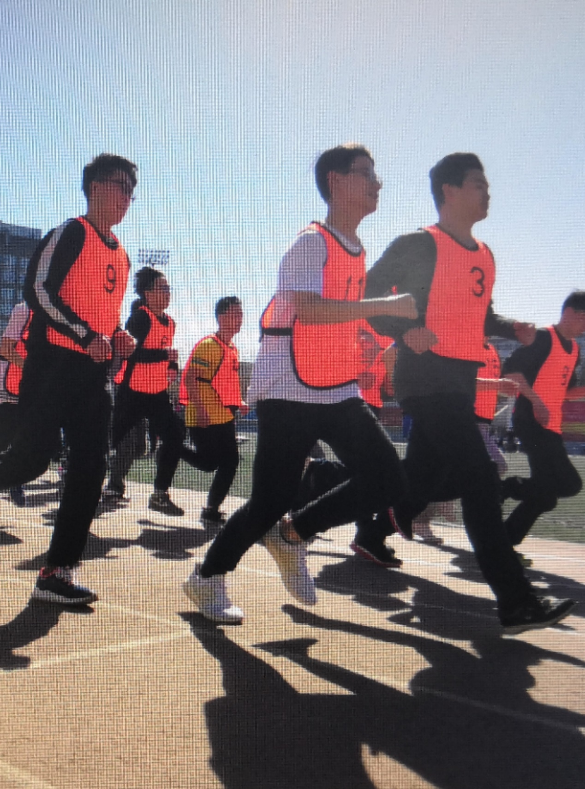
为保证2014年新修订《标准》的贯彻实施，保证大学生体质教学工作的正常运行，全面提升大学生健康教学与管理水平以及教职工测试的正常运行，优化学生测试以及教职工测试的具体流程,现对学生体质健康测试中心的开放作以上通知。

